Anleitung:
Herstellung von Wildblumen-Samenkugeln

Name: ___________________________________________________
Datum: __________________________________________________

Beschreibe die Schritte zur Herstellung von Wildblumen-Samenkugeln.

 | Das Bild | Die Beschreibung
 | 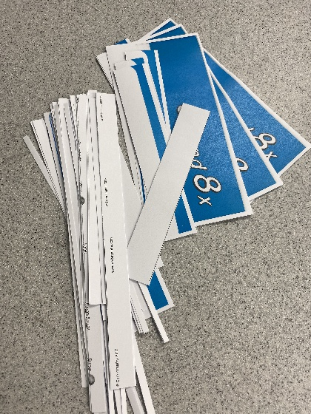
 | 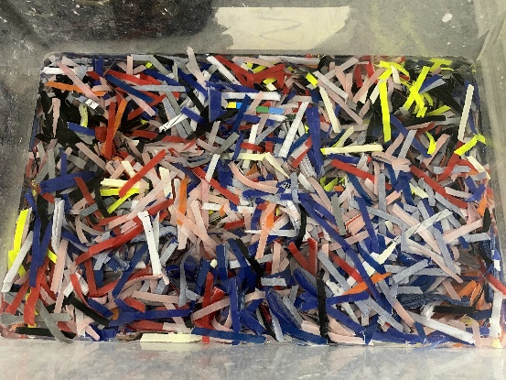
 | 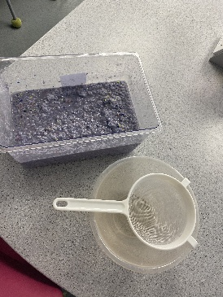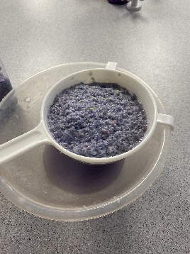

Bilder: Maren Kelly / Science on Stage Deutschland

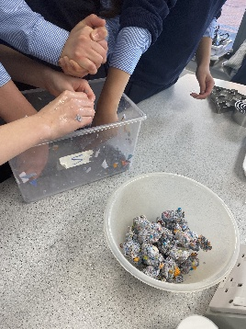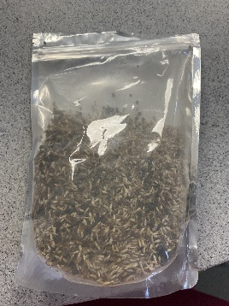
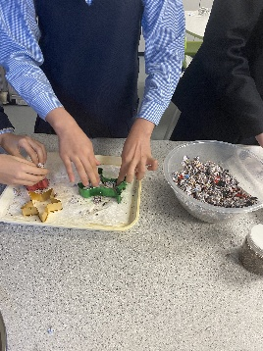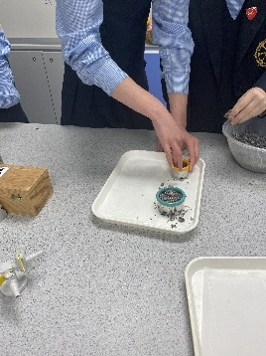
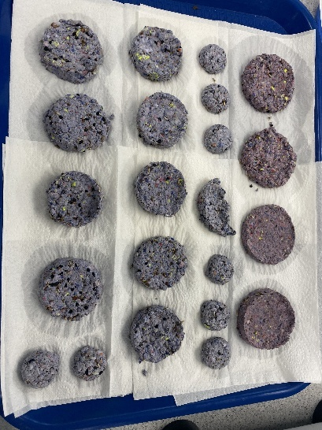
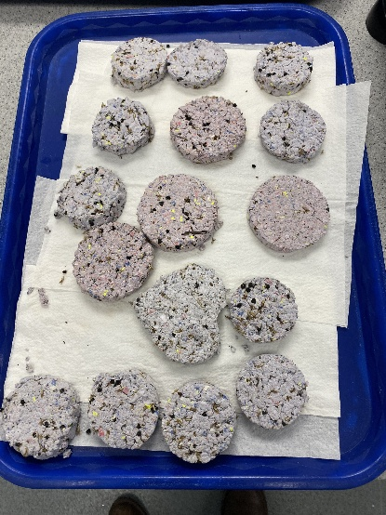
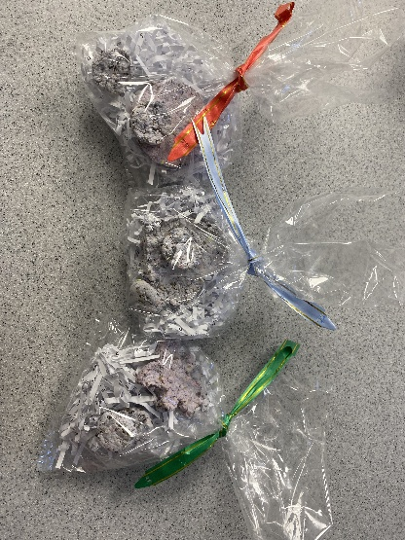
Bilder: Maren Kelly / Science on Stage Deutschland

